新 书 推 荐

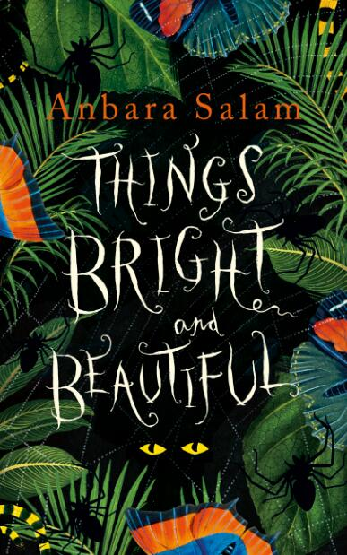
中文书名：《危机暗伏》
英文书名：THINGS BRIGHT AND BEAUTIFUL
作 者：Anbara Salam
出 版 社：Fig Tree/Penguin
代理公司：Blake Friedmann/ANA/Nina Yang
页 数：288页
出版时间：2018年4月
代理地区：中国大陆、台湾
审读资料：电子稿
类 型：惊悚悬疑
版权已授：法国。

- Stylist2018年度必读书目

内容简介：

“雨林散发着一股腐烂的味道。比娅（Bea）闻得到沿海滨小径丢弃的烂木瓜的味道，在椰子树上喘息的长臂黑猩猩毛茸茸的身体散发出的麝香味。以及她衣服上的潮湿霉味。无论她怎么浸泡、搓洗、悬挂、晾晒、漂洗这些衣物。她总能闻到丛林里的霉味。”

《危机暗伏》（THINGS BRIGHT AND BEAUTIFUL）令人想起安·帕切特（Ann Patchett）《失落的秘境》（STATE OF WONDER）的魅力和芭芭拉·金索佛（Barbara Kingsolver）《毒木圣经》（THE POISONWOOD BIBLE）所蕴含的智慧。除此之外，《危机暗伏》本身也是一部引人注目的处女作。

1954年： 碧翠丝·汉伦（Beatriz Hanlon）陪伴传教士丈夫马克思抵达南太平洋一个偏远的小岛，许多事情出乎了她的预料。那里又湿又脏，床单上爬着蟑螂，米饭里有老鼠屎。岛上的居民非常迷信，恶魔猎人在岛上四处寻找潜伏在丛林中的邪恶精灵。当岛上的前任传教士玛丽埃塔（Marietta）突然回到他们幽闭的家时，这对夫妇濒临崩溃的边缘，随着紧张局势的加剧，可怕的事情发生了。马克思出于内疚越来越多地参与到夜间驱魔活动中，丈夫的神智状况每况愈下，比娅意识到她必须掌握自己的命运，否则即将失去一切。

今年早些时候， Fig Tree经过激烈的竞拍购得了《危机暗伏》的英国版权，修订手稿稍后将售予美国。本书起初以CENTRAL为名，当我们第一次读到它时，就被其黑暗、紧张的氛围所吸引。现在，我很高兴同你分享这个囊括了新封面的版本。Fig Tree将于2018年5月发行精装版，届时将分发样稿进行前期评论。法国版权由Calmann- Levy先行购得，计划2018年出版。

作者简介：

安巴拉·萨拉姆（Anbara Salam）：拥有巴勒斯坦和苏格兰血统，在伦敦长大。曾就读于贝鲁特美国大学和约克大学，先后在法国、日本和瓦努阿图工作。安巴拉拥有神学博士学位，目前是牛津大学的研究助理。关于下一部作品，她有许多迷人的想法，我们期待她能够成就成功的职业生涯！

谢谢您的阅读！
请将回馈信息发至：
杨娜（Nina Yang)
安德鲁·纳伯格联合国际有限公司北京代表处
北京市海淀区中关村大街甲59号中国人民大学文化大厦1705室，100872
电 话：010-82504506
传 真：010-82504200
Email: Nina@nurnberg.com.cn
网 址: http://www.nurnberg.com.cn
新浪微博：http://weibo.com/nurnberg
豆瓣小站：http://site.douban.com/110577/
微信订阅号：安德鲁书讯


